会場案内

■早出川河川敷公園グランド　会場責任者　ＦＣステラ　松田

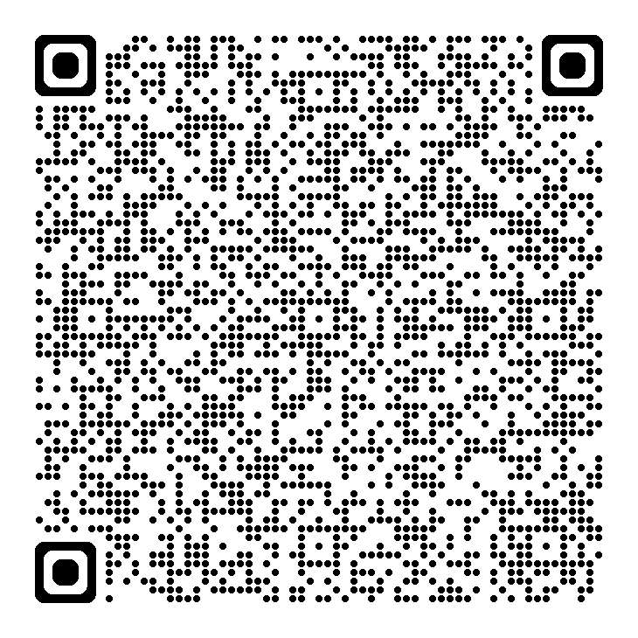

■粟島公園グランド　会場責任者　五泉DEVA　風間

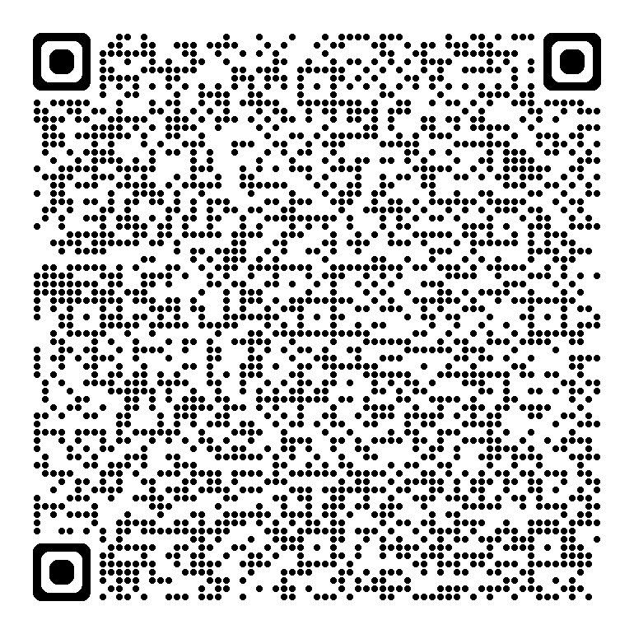

■新発田市東豊小学校　会場責任者　FC五十公野　江川

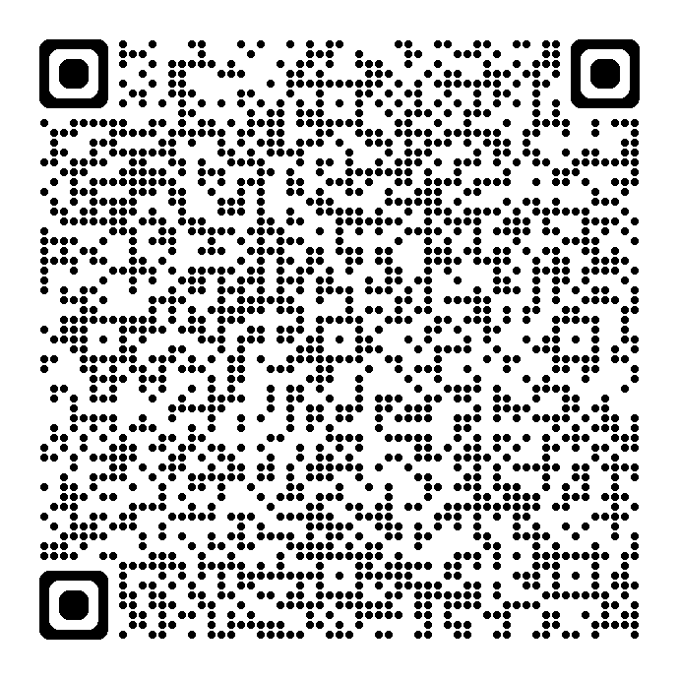

■新発田市二葉小学校　会場責任者　FCシバタ　磯部

